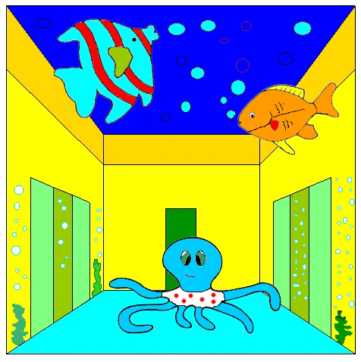

Voici Melle Encornet, la pieuvre-culotte du palais.

Elle a l’habitude de porter des culottes blanches à pois rouges, et de vivre dans l’eau froide : elle n’aime pas l’eau chaude parce que sa culotte lui tient trop chaud.
Sa culotte mue pour devenir une culotte en laine en hiver et pour devenir un string en été. En automne, sa culotte disparaît et devient une feuille de vigne. C’est au printemps que sa culotte devient blanche à pois rouges.

Elle se nourrit d’anémones de mer et d’algues car elle n’aime que ça !

Si un des visiteurs la croise dans le palais de Quipudep, il ne risque absolument rien du tout. Quipudep l’a prise dans son palais parce qu’il collectionne les culottes de sa pieuvre-culotte, et il les utilise même pour aller à la plage.

Il existe aussi d’autres sortes de pieuvres :
- La pieuvre-chaussette, qui porte des chaussettes roses avec des carrés verts en hiver, et des socquettes toutes blanches en été !
- La pieuvre-lunette qui porte des lunettes de soleil en été, et des lunettes de ski en hiver !
- La pieuvre-chapeau qui porte un chapeau différent chaque jour !

Quipudep possède également une pieuvre-chaussette qui s’appelle Socquette.

La pieuvre-culotte a été étudiée par le célèbre professeur Romane, océano-styliste, qui a d’ailleurs écrit un livre à ce sujet : « La pieuvre-culotte et ses sœurs ».
Le professeur a trouvé une impressionnante collection de slips qui appartenait à la pieuvre-culotte : il y en a des roses pour l’été, des noirs pour l’hiver, des vertes pour le printemps et des jaunes pour l’automne.
Elle les a gardées pour aller à la plage même en hiver car la culotte noire est en laine.

Hou ! Quelle chouette culotte !

